Đáp án:Đề 2
- LÝ THUYẾT: (4 điểm)
Câu 1: (2,5 điểm)
Bản chất dòng điện trong kim loại: (0,5 điểm)
Dòng điện trong kim loại là dòng dịch chuyển có hướng của các electron tự do dưới tác dụng của điện trường.
Điện trở của kim loại: (1 điểm)
Trong kim loại mật độ êlectron tự do không đổi và rất lớn nên kim loại dẫn điện rất tốt nên điện trở suất của kim loại rất nhỏ.
Nguyên nhân gây ra điện trở của kim loại là sự mất trật tự của mạng tinh thể :
  - Chuyển động nhiệt của các ion ở nút mạng tinh thể.
  - Sự biến dạng của mạng tinh thể.
  - Các tạp chất trong kim loại
Sự phụ thuộc của điện trở suất của kim loại theo nhiệt độ : (1 điểm)
  - Khi nhiệt độ tăng làm tăng sự mất trật tự của mạng tinh thể nên điện trở suất của kim loại tăng theo nhiệt độ :
.ρ = ρ₀[1 + α(t – t₀)]. ⇔ .R = R₀[1 + α(t – t₀)].
với 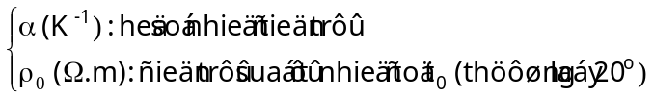
Hệ số nhiệt điện trở α của mỗi kim loại phụ thuộc vào nhiệt độ, mà vào cả độ sạch và chế độ gia công vật liệu đó.
Câu 2: (2,5 điểm)
Bản chất dòng điện trong chất điện phân : (1 điểm)
  - Hạt tải điện trong chất điện phân là ion dương và ion âm, số cặp ion phụ thuộc vào nhiệt độ và nồng độ của dung dịch.
  - Dòng điện trong lòng chất điện phân là dòng ion dương và ion âm chuyển động có hướng theo hai chiều ngược nhau.
Chất điện phân không dẫn điện tốt bằng kim loại.
Dòng điện trong chất điện phân tải cả vật chất đi theo.
Định luật Fa-ra-đây :
Phát biểu :
a/ Định luật I. (0,5 điểm)
Khối lượng m của chất được giải phóng ở các điện cực của bình điện phân tỉ lệ với điện lượng q chạy qua bình.
.m = kq
với k : đương lượng điện hoá
b/ Định luật II. (0,5 điểm)
Đương lượng điện hóa k của một nguyên tố tỉ lệ với đương lượng gam 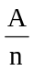 của nguyên tố đó. Hệ số tỉ lệ là , trong đó F gọi là số Fa-ra-đây..
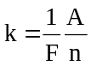. với số Faraday F = 96500 C/mol
Công thức: (0,5 điểm)
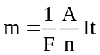với 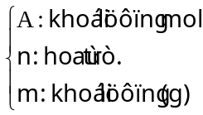
- BÀI TẬP: (5 điểm)
Bài 1: (2 điểm)

a) R₂₃ = 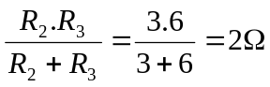 ( 0.5 điểm)

R_{tđ} = 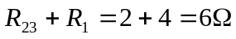 ( 0.5 điểm)

b) Ic = 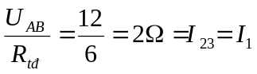 ( 0.25 điểm)

U₂ = U₃ = U₂₃ = I₂₃ . R₂₃ = 2.2 = 4 V ( 0.25 điểm)

I₂ = 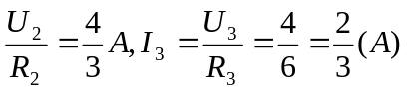 ( 0.5 điểm)

Câu 2: (3 điểm)
Đ ( 4 V – 8 W) => R_{đ} = 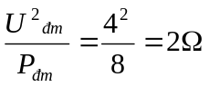 ; I_{đm} = 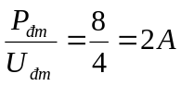 ( 0.5 điểm)
- R_{Đ12} = 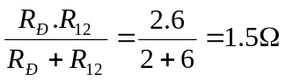 ( 0.25 điểm)
Rtđ = R_{Đ12} + R₃ = 1.5 + 4.4 =5.9 
Ic = 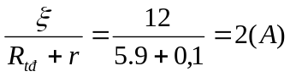= I_{Đ12} = I₃ ( 0.5 điểm)
U_{Đ12} = Ic . R_{Đ12} = 2. 1.5 = 3 (V) = U_{Đ} = U₁₂
I_{Đ} = 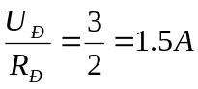 < I_{đm} => Đèn sáng yếu ( 0.5 điểm)

- I₁₂ = 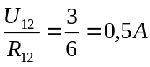= I₁ = I₂ ( 0.25 điểm)
U_{AC} = U₁ = I₁ . R₁ = 0,5 . 2 = 1V ( 0.25 điểm)
U₂ = I₂ . R₂ = 0,5 . 4 = 2 V ( 0.25 điểm)
U₃ = I₃ . R₃ = 2 . 4.4 = 8.8 V ( 0.25 điểm)
U_{CB} = U₂ + U₃ = 2 + 8.8 = 10.8 V ( 0.25 điểm)

